Wim Hof tweedaagse

Een aantal weken geleden heb ik mij aangemeld voor de, door school aangeboden, Wim Hof tweedaagse. Dit betreft leiderschap in jezelf vinden aan de hand van de Wim Hof methode. Al erg lang ben ik bezig met het leren kennen van mij zelf en mijn eigen gebruiksaanwijzing. Van Wim Hof had ik zeker al eens gehoord en ik vond het, zoals de meesten, onmogelijk klinken om je lichaam in één dag te kunnen trainen dat je langer dan een minuut in een ijsbad kunt zitten.
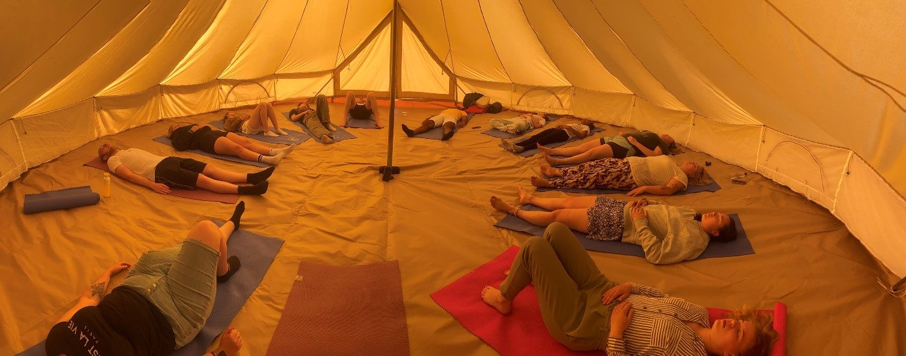

Beide dagen lagen we er een aantal keren op deze manier bij. Dit was tijdens het oefenen van een bepaalde ademhalingstechniek die uiteindelijk helpt bij het langer kunnen inhouden van je adem. (ik zat rond de 2 minuten en dat voelde echt niet zo!) Vervolgens bij een laatste uitademing voel je ook allerlei bijzonderheden in je lichaam, of emotioneel. Dat is bij ieder mens anders.
Na deze ademhaling oefening voelde ik mij niet erg prettig. Het voelde alsof mijn lippen compleet samenspanden en ik kon ze maar niet ontspannen. Het zag er niet zo uit, het voelde alleen zo. Ook voelde het alsof ik erg hard in mijn zij gegrepen was. Wat dit betekent ben ik nog niet achter, nader onderzoek komt nog daarover. Hiervoor zal ik het boek ‘Oerkracht’ geschreven door Scott Carney lezen. Deze mag ik dan ook lenen van iemand die mee hielp tijdens deze tweedaagse, Jeroen Bendijk. Hij zelf was eerst erg sceptisch over de Wim Hof methode. Totdat hij een workshop volgde, geleid door Wilco in het Veld. Wilco was ook onze instructeur tijdens deze dagen.
Deze tweedaagse was voor mij meer confronterend dan ik had verwacht. Ten eerste was ik stiekem doodsbenauwd voor het ijsbad. Mijn lichaam vind ik fit, maar zag ik zeker niet als sterk genoeg om extreme omstandigheden zomaar aan te kunnen. Ik verwachtte dat het ijsbad het moeilijkste zou zijn van deze dagen. Dit bleek niet het geval. De ademhalingsoefeningen waren emotioneel en lichamelijk veel intenser qua ervaring dan ik verwachtte en het ijsbad was appeltje eitje naast mijn verwachting daar juist van.
Één van de dingen die ik stiekem hoopte te bereiken met deze tweedaagse, was niet alleen leiderschap over je lichaam, maar ook leiderschap in je hoofd. Het is gebleken dat leiderschap over mijn lichaam redelijk goed is. Ik heb maximaal 3 minuten in het ijsbad gezeten en vond het serieus heerlijk en rustgevend. Ik wilde zelfs langer… Na de ademhalingsoefeningen, raakte mijn hoofd vol vragen. Waarom voelde ik wat ik voelde. Waarom daar? Wat betekent dat? Wat zegt dit over mij? Dit was voor mij bewijs dat leiderschap over gedachten, mijn brein, iets anders vergt.
Dit was een ontzettend bijzondere ervaring voor mij. Ik ben tot inzicht gekomen dat je soms nou eenmaal dingen niet compleet in je eentje kunt oplossen. Dagelijks douche ik nu koud en ik gebruik de technieken om mijzelf rustig te maken en ik heb hulp gezocht voor mijn drukke gedachten. Het werkproces wat hierbij aansluit is: werkt aan eigen professionele ontwikkeling.

